San Juan de Pasto, 27 de noviembre del 2017

Integrantes
COMITÉ CURRICULAR Y DE INVESTIGACIÓN
Departamento de Química
Universidad de Nariño

Cordial saludo,

Como estudiante del Programa de Química pongo en consideración la siguiente solicitud:

Aval para movilidad académica con el fin de asistir al “II Seminario Colombiano en Ciencias de Superficies” a desarrollarse del 21 al 24 de noviembre de 2017 en la ciudad de Medellín.

Lo anterior justificando que: Ejm. es de gran importancia asistir ya que me permite enriquecer mi formación académica y personal. Además la temática del evento académico es a fin con lo que pretendo plantear en mi proyecto de investigación.

Participare como ponente en la modalidad poster con el trabajo denominado “__________________________”

Atentamente,

__________________________
Nombre:
Estudiante Programa de Química – Semestre _____
Código:
Cédula:
Correo electrónico:
Celular:

Si su movilidad es producto de la temática de su proyecto de trabajo de grado, debe contar con el visto bueno del Director y codirector (si lo tiene)

__________________________ _______________________________
Vo.Bo. Director Vo.Bo. Codirector
Nombre: Nombre:
Correo electrónico: Correo electrónico:

Adjunto: carta de aceptación y reporte de matrícula.
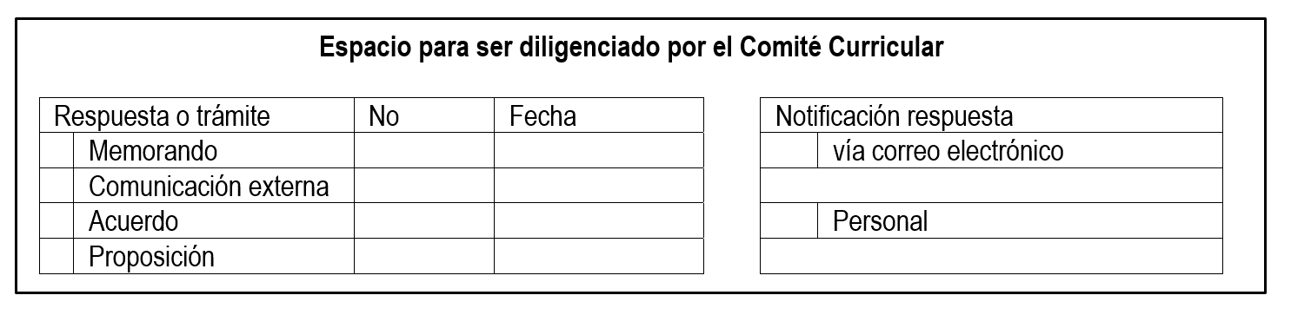
NO ELIMINE LA TABLA ANTERIOR, ÉSTA FORMA PARTE DE LA SOLICITUD Y DEBE IMPRIMIRSE, AUNQUE QUEDE AL RESPALDO DE LA HOJA DE SU SOLICITUD.

Consideraciones generales
ESTAS DEBEN ELIMINARSE UNA VEZ TERMINE LA REDACCIÓN DE SU SOLICITUD:

Todas las solicitudes deben ADJUNTAR REPORTE DE MATRÍCULA ACADÉMICA VIGENTE generado del sistema de matrículas.

Usted debe radicar esta SOLICITUD EN FÍSICO en el Departamento de Química y enviar el archivo en formato documento .doc o .docx a los correos quimica@udenar.edu.co

Anexos que debe presentar según su solicitud:

Aval para asistir a cursos, congresos, seminarios y/o eventos académicos:
Constancia de la Unidad de Salud de póliza de accidentes.
Si es asistente programación del evento.
Si es ponente carta de aceptación.

Según su necesidad los textos en rojo y verde deben modificarse y/o eliminarse de la solicitud.

